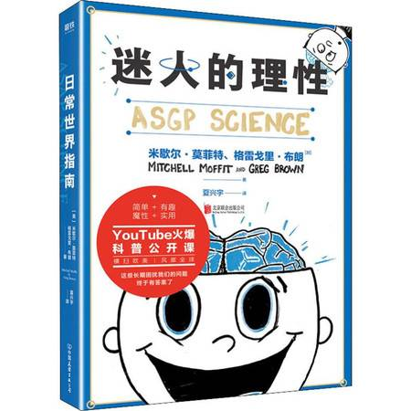 | 题名 | 迷人的理性
 | 作者 | 夏兴宇译 | 索取号 | Z228/580
 | 主题 | 科学知识 | 出版社 | 北京联合出版公司
内容简介:
本书是欧美备受欢迎的趣味科普书，内容来自两位作者在youtube备受好评的“asap”科学视频专栏，辅以传神的漫画，轻松幽默地将科学知识跃然纸上。毛发会越剃越旺盛吗？疯狂看电视对身体有害吗？是先有蛋还是先有鸡？为什么我们年龄越大，觉得时间过的越快？关于自拍的科学：我们为什么对照片上的自己总是看不顺眼？这不是中规中矩的《十万个为什么》，而是脑洞大开的科学真相，生活中被我们忽略的习惯问题，都可以在这本书里找到机智幽默的科学基础！
里面有很多很冷门的知识，不过还蛮有趣的。它会用通熟易懂的语言向你描述一番，虽然有些专有名词你没见过，但是有时候根据里面的漫画也能很方便理解。
画多字少，但是真的很喜欢，讲得不深但是有趣。

 | 题名 | 汽车发动机故障诊断技术
 | 作者 | 张宪辉编著 | 索取号 | U472.43/170
 | 主题 | 汽车发动机 | 出版社 | 化学工业出版社
内容简介:
本书系统介绍了汽车发动机故障类型和故障诊断方法，全书共5章，分别从汽车发动机的故障诊断知识、汽车发动机机械故障诊断、电控发动机传感器故障诊断和执行器故障诊断等全方面论述和剖析了发动机故障诊断的思路、方法和技巧，并结合发动机典型故障案例，详细解析了汽车发动机故障诊断技术在实践中的具体应用。作为学习汽车发动机故障诊断技术的前提和基础，本书还全面介绍了电控汽油发动机主要的传感器和执行器（系统）的原理和作用。
为了使广大汽车维修技术人员能够适应和胜任汽车维修工作，我们着手撰写了本书。 本书可作为汽车维修人员用书，也可以作为高职和中职院校的学习和教学用书。

 | 题名 | 不可不知的36种电子元件
 | 作者 | 张晓东著 | 索取号 | TN6/57
 | 主题 | 电子原件制作 | 出版社 | 人民邮电出版社
内容简介:
本书系统地介绍了36种常用电子元器件的基本知识和识别方法，包括阻抗元件、二极管、三极管、集成电路、耦合与显示元器件、敏感元器件、电声换能器件、电控制器件、开关与保护器件等，让读者能尽快掌行电路设计和电子制作所必备的基础知识。本书在内容上精心编排，每种元器件的介绍均从“外形和种类”“结构及特点”“主要参数”“型号命名”“产品标识”和“电路符号”等几个方面详细讲解，除配有大量实物照片外，还包含了常用元器件性能参数列表以及作者在长期实践中归纳、总结出的一些经验性的内容，真正让读者“看得懂、记得住、用得上”，并具备方便查找常用元器件参能。这些是本书有别于同类其他图书的特点。

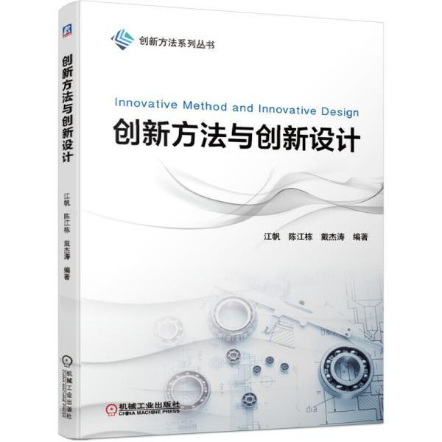 | 题名 | 创新方法与创新设计
 | 作者 | 江帆等编著 | 索取号 | TH122/861
 | 主题 | 机械设计 | 出版社 | 机械工业出版社
内容简介:
机械 工 业 出 版 社本书融合经典TRIZ与可拓创新方法，依据创新问题求解过程，构建IASE（I—识别，A—分析，S—求解，E—评价）创新方法，即将TRIZ与可拓法的各种创新工具按照问题识别、分析、求解、评价的各个阶段进行重组，并根据问题类别或学习难度建立工具选择策略。这些创新工具包括发明技巧、技术进化法则、物场分析、功能分析、裁剪、科学效应、资源分析、多屏幕法、金鱼法、小矮人法、STC算子法，以及可拓建模、拓展分析、可拓变换、优度评价等，并给出专利申请文件准备、创新发明实例等。
本书可作为大学生创新类课程、TRIZ与可拓创新方法培训课程的教材。

 | 题名 | 摄影师
 | 作者 | 人力资源部 | 索取号 | TB8/20
 | 主题 | 摄影技术 | 出版社 | 中国劳动社会保障
内容简介:
《摄影师（技师 高级技师）》教材由人力资源和社会保障部教材办公室组织编写。教材以《国家职业标准·摄影师》为依据，紧紧围绕“以企业需求为导向，以职业能力为核心”的编写理念，力求体现职业培训的规律，满足职业技能培训与鉴定考核的需要。
《摄影师（技师 高级技师）》教材详细介绍了摄影师技师和高级技师要求掌握的*实用知识和技术。全书分为技师和高级技师两个部分共6个模块单元，主要内容包括人像摄影、广告摄影和应用摄影等。每一单元后安排了单元测试题及答案，供读者巩固、检验学习效果时参考使用。《摄影师（技师 高级技师）》教材是摄影师技师和高级技师职业技能培训与鉴定考核用书。

I | 题名 | 小艾上班记5
 | 作者 | 陈艳红著 | 索取号 | F230/691
 | 主题 | 财务管理 | 出版社 | 东北财经大学
内容简介:
1）看小说，学会计，轻松通过中级职称考试； 2）小艾四轮复习法（点、线、面、体）科目中级会计实务中级财务管理中级经济法第1轮账务处理计算应用整理理解第2轮跨章节账务处理跨章节综合应用案例分析第3轮概念记忆理论背诵快速背诵第4轮模考反馈模考反馈模考反馈 3）中级财务管理也一样，先是计算应用，财务管理有一定的数学逻辑，所以这点要在第1轮就攻克；第2轮就是跨章节的综合应用；第3轮才把精力放在那些理论背诵部分。

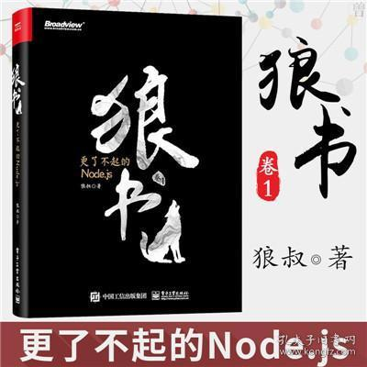 | 题名 | 狼书卷1
 | 作者 | 狼叔著 | 索取号 | TP312/2533
 | 主题 | 程序设计 | 出版社 | 电子工业出版社
内容简介:
Node.js开发简单，性能极好，一经发布便成了明星级项目。随着大前端领域的蓬勃发展，跨平台开发、API构建、Web应用开发等场景愈加常见，Node.js也成为大前端开发的必备“神器”。本书以Node.js为主，讲解了Node.js的基础知识、开发调试方法、源码原理和应用场景，旨在向读者展示如何通过*的Node.js和npm编写出更具前端特色、更具工程化优势的代码。本书还讲解了Node.js中相当核心且复杂的异步流程控制，展望了未来异步流程的发展方向，非常适合大前端领域及后端领域的测试、运维及软件开发从业者阅读、学习。

 | 题名 | 如果情绪有颜色
 | 作者 | 鑫玥著 | 索取号 | J063/214
 | 主题 | 色彩学 | 出版社 | 化学工业出版社
内容简介：
本选题，以情绪为目录，将人一生会经历的各种情绪作为暗藏顺序，展现平面中的色彩渲染的力量。如果情绪有颜色，温暖、幸福、喜悦、平和是什么颜色？疲惫、忧伤、孤独、冷漠是什么颜色？从初生的温暖平和到长大的喜悦，习得失去的痛苦，感受到孤独的滋味，承担压力的焦躁，耽于幻想的美妙，归于百味的平静。一生的情绪，在颜色中都能得到体现。
本书的每一个情绪都有至少一幅完整大作品，在多种色彩搭配都可体现该情绪时会有多张完整作品。通过分析该主题情绪中的色彩搭配、机理用法、构图布局，令读者直观学习到颜色在平面中给人带来的情绪、心理、个性的通感。

